[置顶] 【ubuntu】本地版本库内容上传到github
2017-03-30 00:56 912人阅读 评论(0) 收藏 举报
标签： githububuntugit版本控制库
目录(?)[+]
分类：
工具
博客用于知识记录和学习交流，欢迎大家互动学习。
作者：JackGao24 博客园
作者：JackGao16 CSDN
文章链接：http://blog.csdn.net/u013108511/article/details/68298969
邮箱：gshuai16@mail.ustc.edu.cn

1.创建本地的版本控制库
1.1 创建一个文件夹
mkdir learngit
1.2 本地版本库设置和初始化
cd learngit
git init
会出现:Initialized empty Git repository in /Users/michael/learngit/.git/
1.3 文件夹下编写一个文件,例如 readme.txt文件,内容为:
Git is a version control system.
Git is free software.
一定要放到learngit目录下（子目录也行），因为这是一个Git仓库，放到其他地方Git再厉害也找不到这个文件
1.4 把一个文件放到git仓库只需要下面两步
git add readme.txt
git commit -m "wrote a readme file"
出现以下类似内容说明提交成功:
[master (root-commit) cb926e7] wrote a readme file
1 file changed, 2 insertions(+)
create mode 100644 readme.txt

2.远程仓库
自行注册GitHub账号。由于你的本地Git仓库和GitHub仓库之间的传输是通过SSH加密的，所以，需要一点设置.
第1步：创建SSH Key。在用户主目录下，看看有没有.ssh目录，如果有，再看看这个目录下有没有id_rsa和id_rsa.pub这两个文件，如果已经有了，可直接跳到下一步。如果没有，打开Shell（Windows下打开Git Bash），创建SSH Key：
ssh-keygen -t rsa -C "youremail@example.com"
你需要把邮件地址换成你自己的邮件地址(这个邮件地址就是你注册github帐号的邮件地址)，然后一路回车，使用默认值即可，由于这个Key也不是用于军事目的，所以也无需设置密码。
如果一切顺利的话，可以在用户主目录里找到.ssh目录，里面有id_rsa和id_rsa.pub两个文件，这两个就是SSH Key的秘钥对，id_rsa是私钥，不能泄露出去，id_rsa.pub是公钥，可以放心地告诉任何人。
第2步：登陆GitHub，打开“Account settings”，“SSH Keys”页面：然后，点“Add SSH Key”，填上任意Title，在Key文本框里粘贴id_rsa.pub文件的内容：
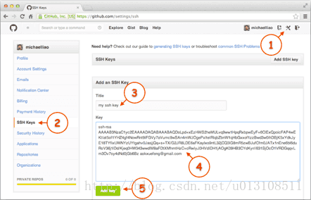
点“Add Key”，你就应该看到已经添加的Key：
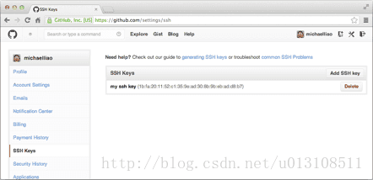
当然，GitHub允许你添加多个Key。假定你有若干电脑，你一会儿在公司提交，一会儿在家里提交，只要把每台电脑的Key都添加到GitHub，就可以在每台电脑上往GitHub推送了。

3.添加远程库
现在的情景是，你已经在本地创建了一个Git仓库后，又想在GitHub创建一个Git仓库，并且让这两个仓库进行远程同步，这样，GitHub上的仓库既可以作为备份，又可以让其他人通过该仓库来协作，真是一举多得。
首先，登陆GitHub，然后，在右上角找到“Create a new repo”按钮，创建一个新的仓库：
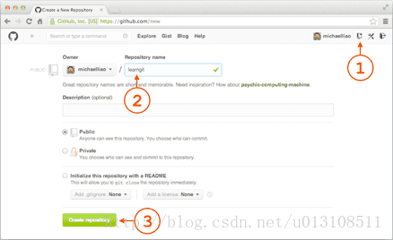
在Repository name填入learngit，其他保持默认设置，点击“Create repository”按钮，就成功地创建了一个新的Git仓库：
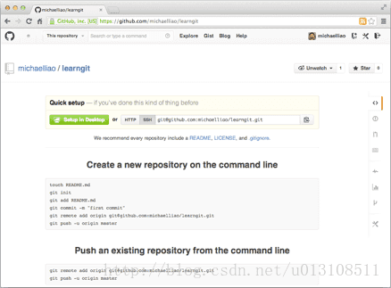
目前，在GitHub上的这个learngit仓库还是空的，GitHub告诉我们，可以从这个仓库克隆出新的仓库，也可以把一个已有的本地仓库与之关联，然后，把本地仓库的内容推送到GitHub仓库。
现在，我们根据GitHub的提示，在本地的learngit仓库下运行命令：
$ git remote add origin git@github.com:michaelliao/learngit.git
请千万注意，把上面的michaelliao替换成你自己的GitHub账户名，否则，你在本地关联的就是我的远程库，关联没有问题，但是你以后推送是推不上去的，因为你的SSH Key公钥不在我的账户列表中。
添加后，远程库的名字就是origin，这是Git默认的叫法，也可以改成别的，但是origin这个名字一看就知道是远程库。
下一步，就可以把本地库的所有内容推送到远程库上：
$ git push -u origin master
Counting objects: 19, done.
Delta compression using up to 4 threads.
Compressing objects: 100% (19/19), done.
Writing objects: 100% (19/19), 13.73 KiB, done.
Total 23 (delta 6), reused 0 (delta 0)
To git@github.com:michaelliao/learngit.git
* [new branch] master -> master
Branch master set up to track remote branch master from origin.
把本地库的内容推送到远程，用git push命令，实际上是把当前分支master推送到远程。
由于远程库是空的，我们第一次推送master分支时，加上了-u参数，Git不但会把本地的master分支内容推送的远程新的master分支，还会把本地的master分支和远程的master分支关联起来，在以后的推送或者拉取时就可以简化命令。
推送成功后，可以立刻在GitHub页面中看到远程库的内容已经和本地一模一样：
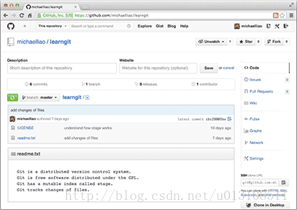
从现在起，只要本地作了提交，就可以通过命令：
$ git push origin master
把本地master分支的最新修改推送至GitHub，现在，你就拥有了真正的分布式版本库！把本地master分支的最新修改推送至GitHub，现在，你就拥有了真正的分布式版本库！

